

Datum: 31. března 2025

BIM-protokol

© Agentura ČAS 2025
Tento dokument může být bezplatně šířen v jakémkoliv formátu nebo na jakémkoliv nosiči bez zvláštního povolení, pokud nebude šířen za účelem zisku ani materiálního nebo finančního obohacení. Musí být reprodukován přesně a nesmí být použit v zavádějícím kontextu. Bude-li tento dokument znovu vydán, musí být uveden jeho zdroj a datum zveřejnění. Všechny obrázky, grafy a tabulky mohou být použity bez povolení, pokud bude uveden zdroj.

Česká agentura pro standardizaci upozorňuje, že obsah předmětného dokumentu není konečný a bude podléhat dalším aktualizacím a zpřesněním, zejména pak v závislosti na výsledcích zpětné vazby v rámci realizace pilotních projektů. Současně bude obsah předmětného dokumentu měněn v závislosti na doplnění příloh, na které se odkazuje a jejichž obsah je v současné době připravován. Česká agentura pro standardizaci dále upozorňuje, že došlo ke zobecnění klasifikačního systému CCI na systém referenčního značení RDS. Případný uživatel předmětného dokumentu, nechť užívá dokument s vědomím, že se nejedná o jeho úplnou a konečnou verzi a nelze vyloučit, že se obsah předmětného dokumentu ještě v čase výrazněji změní a doplní. Ve stávajícím rozpracovaném znění se nejedná o závazný dokument publikovaný ze strany České agentury pro standardizaci.
Obsah
1. Definice pojmů 2
2. Účel dokumentu 6
3. Úvodní a všeobecná ustanovení 6
4. Vztahy a požadavky 6
5. Úroveň informačních potřeb 9
6. Společné datové prostředí (CDE) 9
7. Plán realizace BIM (BEP) 10
8. Role, odpovědnosti, práva a povinnosti členů projektového týmu 10
9. Obecné zásady a řešení konfliktů 15
10. Řešení změn dokumentů 16
11. Ochrana citlivých informací - bezpečnostní požadavky 16
12. Licenční ujednání 17
13. Seznam schémat 20
14. Seznam tabulek 20
15. Seznam příloh 20

Definice pojmů
  - Pojmy použité v tomto dokumentu a jeho přílohách mají níže uvedený význam.
Modře podbarvené části textu jsou vysvětlením, nebo alternativami k základnímu textu.
aktivum  (z ang. asset) | Položka, věc nebo entita, které mají potenciální nebo skutečnou hodnotu pro organizaci.  Poznámka: “aktivum” jako překlad anglického “asset” je použito v souladu s technickou normou ČSN ISO 55000. V kontextu stavebnictví se ve většině případů jedná o stavbu.  zdroj: ČSN EN ISO 19650-1, 3.2.8
autorské dílo | Autorské dílo ve smyslu ust. § 2 zákona č. 121/2000 Sb. o právu autorském, o právech souvisejících s právem autorským a o změně některých zákonů (autorský zákon), ve znění pozdějších předpisů.  zdroj: zákon č. 121/2000 Sb. o právu autorském, o právech souvisejících s právem autorským
BIM-protokol | Dokument doplňující smlouvu o dílo ustanoveními potřebnými pro využití metody BIM.  Poznámka: v dokumentu jsou identifikovány informace, které mají být vytvářeny členy projektového týmu a stanovující jejich přiřazené odpovědnosti, závazky a omezení.
CDE  společné datové prostředí  (z ang. common data environment) | Dohodnutý zdroj informací pro jakýkoliv projekt nebo aktivum pro uchovávání, spravování a šíření jednotlivých informačních kontejnerů prostřednictvím řízeného procesu.  zdroj: ČSN EN ISO 19650-1, 3.3.15
digitální model stavby  (DiMS) | Strukturovaná a objektově orientovaná reprezentace stavby nebo její části, obsahující reprezentace jednotlivých stavebních prvků s jejich vlastnostmi a grafickou podobou potřebnou pro požadované zobrazení.  Poznámka: jedná se o specifický informační kontejner, který je vytvářen s využitím nástroje pro informační modelování ve fázi navrhování a provádění stavby a je dílčí částí IMS.  zdroj: Informační model stavby a stávající dokumentace staveb, ČAS, 2021. Dostupné z: https://www.koncepcebim.gov.cz
dílo | Vymezení předmětu smlouvy ve smlouvě o dílo.
hlavní plán předávání informací  (z ang. master information delivery plan) | Plán začleňující všechny relevantní úkolové plány předávání informací.  zdroj: ČSN EN ISO 19650-2, 3.1.3.3
informace  (z ang. information) | Opakovaně interpretovatelná formalizovaná reprezentace dat vhodná pro komunikaci, interpretaci nebo zpracování.  zdroj: ČSN EN ISO 19650-1, 3.3.1
informační kontejner  (z ang. information container) | Pojmenovaná trvalá množina informací opětovně získatelná ze souboru, systému nebo z hierarchie úložiště aplikace.  zdroj: ČSN EN ISO 19650-1, 3.3.12  Informační kontejner je tvořen společně strukturovaně uloženými strukturovanými i nestrukturovanými daty a metadaty v předem specifikované struktuře členění včetně podadresářů a souborů s informacemi.  Poznámka: původní definice vychází z jednoúčelového kontextu využití informačního kontejneru v rámci CDE a náhrady slova „soubor“. V tomto kontextu se může jednat o samostatný dokument a pro účely dalšího zpracování dat není definice zcela úplná.
informační model aktiva  (AIM)  (z ang. asset information model) | Informační model vztahující se k provozní fázi.  Poznámka: pro popis týkající se staveb je možné používat provozní informační model.  zdroj: ČSN EN ISO 19650-1, 3.3.9
informační model stavby  (IMS) | Sdílená digitální reprezentace fyzických a funkčních charakteristik staveb nebo jejich částí sloužící pro zkoumání jejich vlastností a pro specifikované účely zahrnující i model (modely) stavby (DiMS), dokumenty a dokumentaci spojenou se všemi fázemi životního cyklu stavby  zdroj: Informační model stavby a stávající dokumentace staveb, ČAS, 2021. Dostupné z: https://www.koncepcebim.gov.cz  IMS vzniká metodou BIM na základě procesů specifikovaných BIM protokolem a jeho přílohami.
informační model  (z ang. information model) | Množina strukturovaných a nestrukturovaných informačních kontejnerů.  zdroj: ČSN EN ISO 19650-1, 3.3.8
nativní formát | Formát souboru používaný určitou aplikací a obsahující data organizovaná a zapsaná podle pravidel, ke kterým není veřejně dostupná specifikace, nebo je k ní vyžadována dodatečná licence.
organizace  (z ang. organization) | Osoba nebo skupina osob, které mají své vlastní funkce s odpovědnostmi, pravomocemi a vztahy k dosažení svých cílů.  Poznámka: pojem organizace zahrnuje mimo jiné osobu samostatně výdělečně činnou, společnost, akciovou společnost, firmu, podnik, správní orgán, partnerství, dobročinnou organizaci nebo instituci, nebo jejich část či kombinaci, ať už jsou do organizace začleněny, nebo ne, veřejné, nebo soukromé.  zdroj: ČSN EN ISO 14001, 3.1.4
plán realizace BIM  (BEP)  (z ang. BIM execution plan) | Plán, který objasňuje, jak budou různé aspekty managementu informací  v rámci pověření řešeny realizačním týmem.  zdroj: ČSN EN ISO 19650-2, 3.1.3.1  Plán realizace BIM vzniká z předběžného plánu realizace BIM, který je přílohou smlouvy a dále je doplněn o provozní část, která může být měněna v souladu s podmínkami stanovenými BIM-protokolem.
pověřená strana  (z ang. appointed party) | Dodavatel informací týkajících se staveb, zboží nebo služeb.  zdroj: ČSN EN ISO 19650-1, 3.2.3
pověření  (z ang. appointment) | Dohodnutá instrukce k dodání informací týkajících se staveb, zboží nebo služeb.  zdroj: ČSN EN ISO 19650-1, 3.2.2
pověřující strana  (z ang. appointing party) | Příjemce informací týkajících se staveb, zboží nebo služeb od vedoucí pověřené strany.  zdroj: ČSN EN ISO 19650-1, 3.2.4
požadavek na informace  (IR)  (z ang. information requirement) | Specifikace, jaké informace, kdy, jak a pro koho je nutné vytvořit.  zdroj: ČSN EN ISO 19650-1, 3.3.2
požadavky na informace o aktivu  (AIR)  (z ang. asset information requirements) | Požadavky na informace ve vztahu k provozu aktiva.  zdroj: ČSN EN ISO 19650-1, 3.3.4
požadavky na projektové informace  (PIR)  (z ang. project information requirements) | Požadavky na informace ve vztahu k přípravě a realizaci aktiva.  Poznámka: jedná se o informace pro navrhování a provádění stavby.  zdroj: ČSN EN ISO 19650-1, 3.3.5
požadavky na výměnu informací  (EIR)  (z ang. exchange information requirements) | Požadavky na informace ve vztahu k pověření.  zdroj: ČSN EN ISO 19650-1, 3.3.6
požadavky organizace na informace  (OIR)  (z ang. organizational information requirements) | Požadavky na informace ve vztahu k cílům organizace.  zdroj: ČSN EN ISO 19650-1, 3.3.3
projektová informace  (z ang. project information) | Informace vytvořené pro určitý projekt nebo v něm použité.  zdroj: ČSN EN ISO 19650-1, 3.2.9
projektový informační model  (PIM)  (z ang. project information model) | Informační model vztahující se k dodací fázi.  Poznámka: dodací fáze zahrnuje navrhování a provádění stavby.  zdroj: ČSN EN ISO 19650-1, 3.3.10
projektový tým  (z ang. project team) | Pověřující strana a všechny realizační týmy.  zdroj: ČSN EN ISO 19650-2, 3.1.2.1
předběžný plán realizace BIM  (předběžný BEP)  (z ang. BIM execution plan) | Předběžný plán realizace BIM se zaměřuje na realizačním týmem navržený přístup k managementu informací a jeho způsobilost a kapacitu pro správu informací.  zdroj: ČSN EN ISO 19650-2, 3.1.3.1  Předběžný plán realizace BIM se podpisem smlouvy stává její přílohou a dále již může být měněn pouze za podmínek stanovených ve smlouvě.  Poznámka: Předběžný plán realizace BIM je začleněn do veřejné zakázky v odpovědi vedoucí pověřené strany.
realizační tým  (z ang. delivery team) | Vedoucí pověřená strana a jí pověřené strany.  zdroj: ČSN EN ISO 19650-1, 3.2.6
smlouva | Například smlouva o dílo (SoD), ke které je BIM-protokol vázán jako příloha.
úkolový plán  (z ang. task information delivery plan) | Rozpis informačních kontejnerů a kalendářních dat předání pro specifický úkolový tým.  zdroj: ČSN EN ISO 19650-2, 3.1.3.4
úkolový tým  (z ang. task team) | Jednotlivci sdružení pro vykonání specifického úkolu.  zdroj: ČSN EN ISO 19650-1, 3.2.7
úroveň informačních potřeb | Rámec vymezující rozsah a granularitu informací.  Poznámka: jedním z účelů stanovení úrovně informačních potřeb je bránit předávání příliš mnoha informací.  zdroj: ČSN EN ISO 19650-1, 3.3.16
vedoucí pověřená strana  (z ang. lead appointed party) | Pověřená strana, která zajišťuje koordinaci daného realizačního týmu.  zdroj: podle ČSN EN ISO 19650-1, 3.2.3 (poznámka 1)
výměna informací  (z ang. information exchange) | Akt naplnění požadavku na informace nebo jeho části.  zdroj: ČSN EN ISO 19650-1, 3.3.7

Účel dokumentu
  - BIM-protokol je součástí smlouvy a stanovuje pravidla pro tvorbu, předání a užívání informačního modelu stavby (IMS) a specifikuje konkrétní způsob využití metody BIM daného projektu.
  - BIM-protokol vychází z informačního protokolu ve smyslu ČSN EN ISO 19650-2, čl. 5.1.8 a je jeho adaptací pro prostředí a zvyklosti v ČR.
  - Cílem využití BIM-protokolu je specifikovat způsob aplikace metody BIM na daném projektu, požadavky na informace, zejména pak způsob mezioborové komunikace, výměny, údržby nebo dodávky informací na konkrétním projektu.
  - Dokument specifikuje účely užití IMS, a tedy potřebnou úroveň informačních potřeb (UIP), které mají být vytvářeny členy projektového týmu.
  - BIM-protokol stanovuje přiřazení příslušných rolí a odpovědností, závazků a omezení.

Úvodní a všeobecná ustanovení
  - BIM-protokol stanovuje, že členové projektového týmu jsou povinni poskytnout své relevantní plnění mj. za použití IMS.
  - V případě jakéhokoliv rozporu nebo nesouladu mezi tímto BIM-protokolem a jeho přílohami, mají dokumenty následující pořadí přednosti:
- BIM-protokol,
- přílohy tohoto BIM-protokolu.

Vztahy a požadavky
  - Níže uvedená schémata popisují vztahy mezi jednotlivými požadavky na informace a fázemi projektu a řízení organizace.
  - Požadavky pověřující strany na výměnu informací (EIR)
    - Požadavky pověřující strany na výměnu informací jsou součástí přílohy č. 2 tohoto protokolu. Veškeré požadavky na informace (OIR, AIR, PIR), pokud jsou pověřující stranou definovány, jsou zahrnuty v EIR (viz schéma č. 1).
    - V případě, že jedním z požadovaných účelu užití je tvorba výkresové dokumentace, jsou požadované vazby na právní předpisy definovány v EIR.

Schéma č. 1 - Požadavky na informace a jejich vztahy
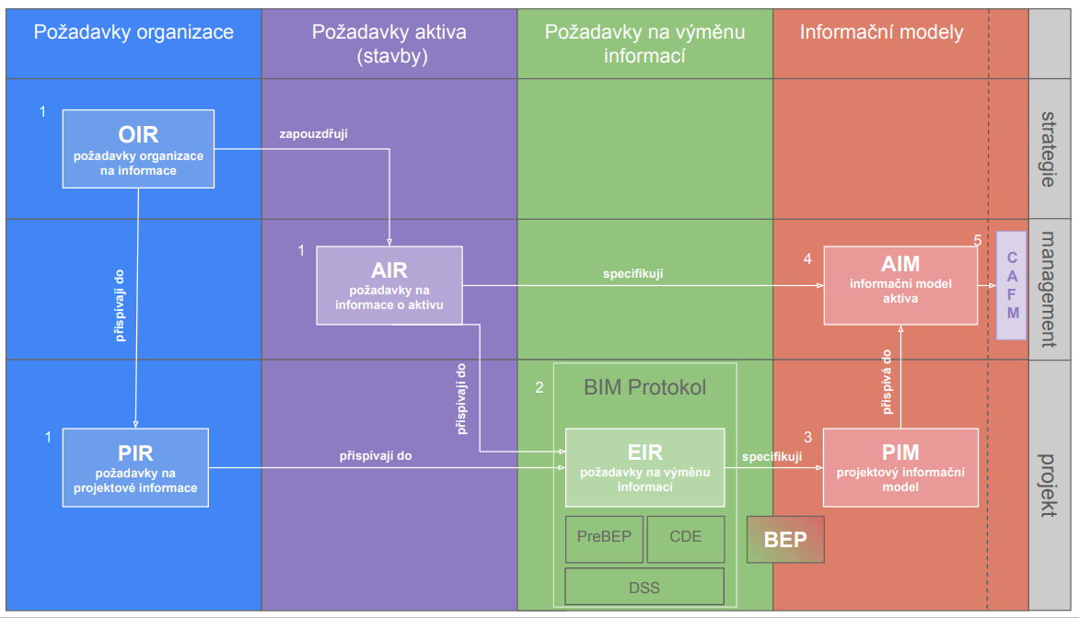

  - Management informací s využitím informačního modelování staveb (BIM) viz schéma č. 2.

Schéma č. 2 - Management informací
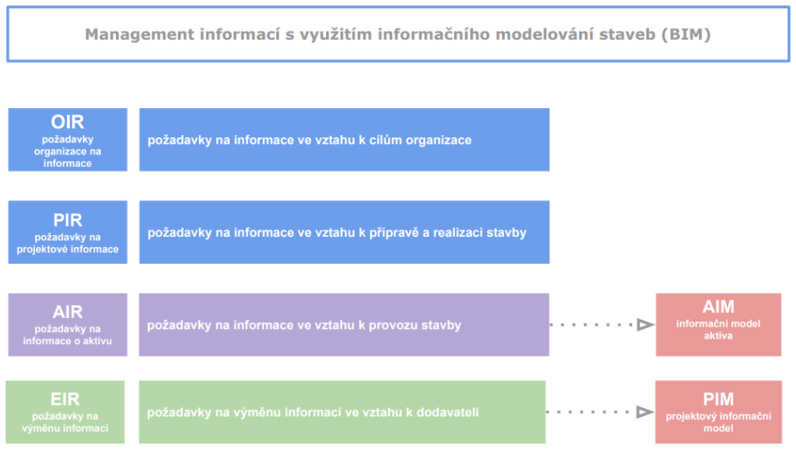

  - Vztahy v rámci IMS viz schéma č. 3
Jedná se o vztahy jednotlivých částí modelu včetně jeho užití v rámci životního cyklu stavby.

Schéma č. 3 - Vztahy v rámci IMS
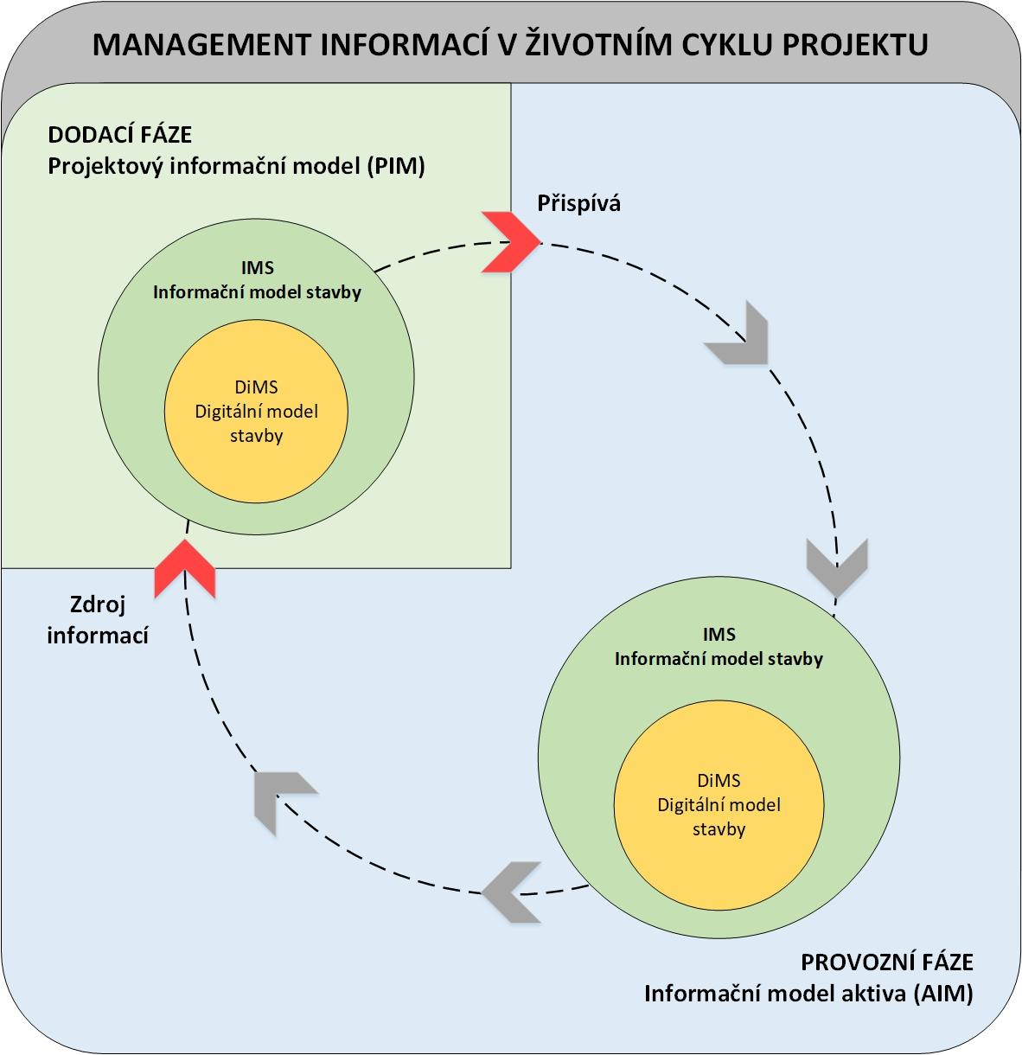

Úroveň informačních potřeb
  - Úroveň informačních potřeb je stanovena přílohami BIM-protokolu. Pokud nastane potřeba upravit úroveň informačních potřeb po nabytí účinnosti smlouvy, bude toto řešeno úpravou provozních částí BEP.
  - Pravidla změny či aktualizace provozních částí BEP viz [kapitola BEP tohoto dokumentu].

Společné datové prostředí (CDE)
  - CDE je zajištěno a spravováno pověřující stranou.
Poznámka: Ve výjimečných případech, pokud je tak stanoveno ve smlouvě, přechází tyto povinnosti na vedoucí pověřenou stranu a bude upraveno v bodu 6.1.
  - Elektronická výměna dat
    - Veškerá elektronická výměna dat je prováděna prostřednictvím CDE.
    - Cílem využití CDE je řízená výměna informací prostřednictvím jednotného komunikačního uzlu.
    - CDE představuje hlavní zdroj informací pro všechny členy projektového týmu. CDE funguje jako komunikační uzel v rámci kterého mohou členové projektového týmu shromažďovat, řídit a šířit veškeré relevantní informace projektu ve spravovaném prostředí. Požadavky na společnou komunikaci a výměnu informací jsou řešeny v přílohách tohoto protokolu. Princip a zvolené CDE je specifikováno v rámci zadávacích dokumentů projektu.
  - Odpovědnosti
    - Člen projektového týmu nenese vůči pověřující straně/pověřené straně žádnou odpovědnost v souvislosti s jakýmkoli poškozením elektronických dat, a to bez ohledu, zda dojde k úmyslnému či neúmyslnému pozměnění nebo úpravě elektronických dat v informačním modelu stavby, ke kterým dojde okamžikem sdílení takových dat.
    - Člen projektového týmu je odpovědný vůči pověřující straně/pověřené straně v případě, kdy k porušení, pozměnění nebo úpravě dle předchozího bodu dojde následkem nedodržení tohoto protokolu tímto členem projektového týmu.
    - Strana zajišťující CDE odpovídá za jeho zřízení, zavedení, konfiguraci, základní zaškolení uživatelů a podporu řešení CDE včetně zajištění workflow požadovaného pověřující stranou.
Poznámka: V případě potřeby mohou být pro tento úkol pověřeny jiné strany.
    - Strana zajišťující CDE odpovídá za trvalé zabezpečení, integritu a uchování informačních kontejnerů v rámci řešení CDE v souladu s EIR. Toto bude zajištěno minimálně po dobu stanovenou v EIR.

Plán realizace BIM (BEP)
Poznámka: Součástí zadávací dokumentace veřejné zakázky je šablona předběžného BEP/BEP. Tento dokument obsahuje zvýrazněné pasáže, které je nutné vyplnit v rámci podání nabídky v rozsahu potřebném pro její posouzení. Při podpisu smlouvy je dokument označen jako předběžný BEP a stává se její nedílnou součástí. Po podpisu smlouvy vedoucí pověřená strana dopracuje dokument do podoby finálního BEP vyplněním zbývajících pasáží ve stanovené lhůtě (lhůta je stanovena ve smlouvě).
  - BEP vzniká z předběžného plánu realizace BIM, který je přílohou smlouvy a dále je doplněn o provozní část.
    - Předběžný BEP je zpracován vedoucí pověřenou stranou (myšleno uchazečem) v rámci veřejné zakázky na základě šablony předběžný BEP/BEP (šablona poskytnuta pověřující stranou). Předběžný BEP se podpisem smlouvy stává její přílohou a dále již může být měněn pouze za podmínek stanovených ve smlouvě.
    - BEP vzniká rozšířením předběžného BEP o provozní část ve lhůtě stanovené smlouvou. Provozní část BEP je dopracována vedoucí pověřenou stranou na základě šablony předběžný BEP/BEP (šablona poskytnutá pověřující stranou) a je přímou odpovědí na požadavky na výměnu informací pověřující strany. BEP je závazným dokumentem pro všechny členy projektového týmu a dokládá konkrétní způsob provedení dodávky metodou BIM. Obsah provozních částí BEP se může měnit během plnění předmětu smlouvy v souladu se skutečností. Změny či aktualizace podléhají pravidlům uvedeným v BIM-protokolu (viz kapitola [č. 10]).

Role, odpovědnosti, práva a povinnosti členů projektového týmu
  - Pověřená strana a pověřující strana budou při plnění svých povinností podle tohoto protokolu dodržovat požadavky na výměnu informací (EIR).
  - Vedoucí pověřená strana je pověřená strana, která má přímý právní vztah s pověřující stranou. Vedoucí pověřená strana musí být identifikována v rámci každého realizačního týmu.
  - Vedoucí pověřená strana pověřuje pověřené strany v rámci realizačního týmu.
  - Rozhraní mezi stranami a týmy pro účely managementu informací je znázorněno na schématu č. 4. Jedná se o procesní schéma, nikoli o schéma smluvních vazeb.

Schéma č. 4 - Rozhraní mezi stranami a týmy pro účely managementu informací
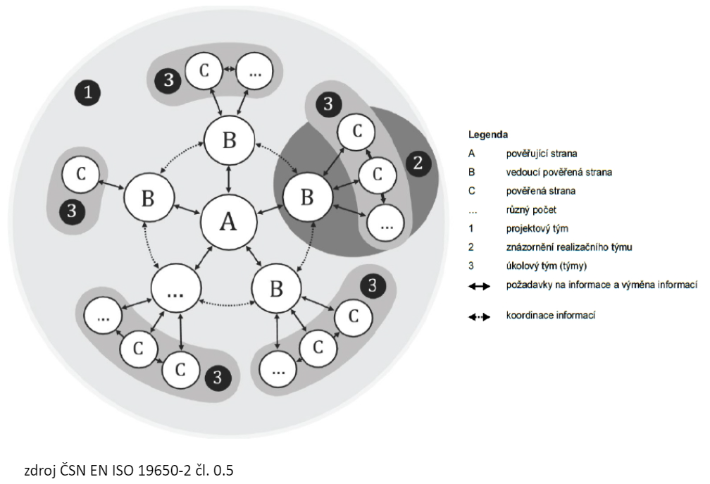
Pokud existuje více vedoucích pověřených stran sestavuje pověřující strana pouze jeden BIM protokol.

  - Každá dotčená smluvní strana je ve vztahu k ostatním členům projektového týmu (viz schéma č. 5) odpovědná za obsah dodaných informací či dat a za jakékoliv zásahy do IMS v podobě, jakou mají v okamžiku sdílení nebo zásahu. Dotčená Smluvní strana neodpovídá za změny sdílených dat či IMS, které byly provedeny následně po sdílení sdílených dat nebo zásahu do IMS jinými osobami bez souhlasu dotčené smluvní strany.

Schéma č. 5 - Složení projektového týmu
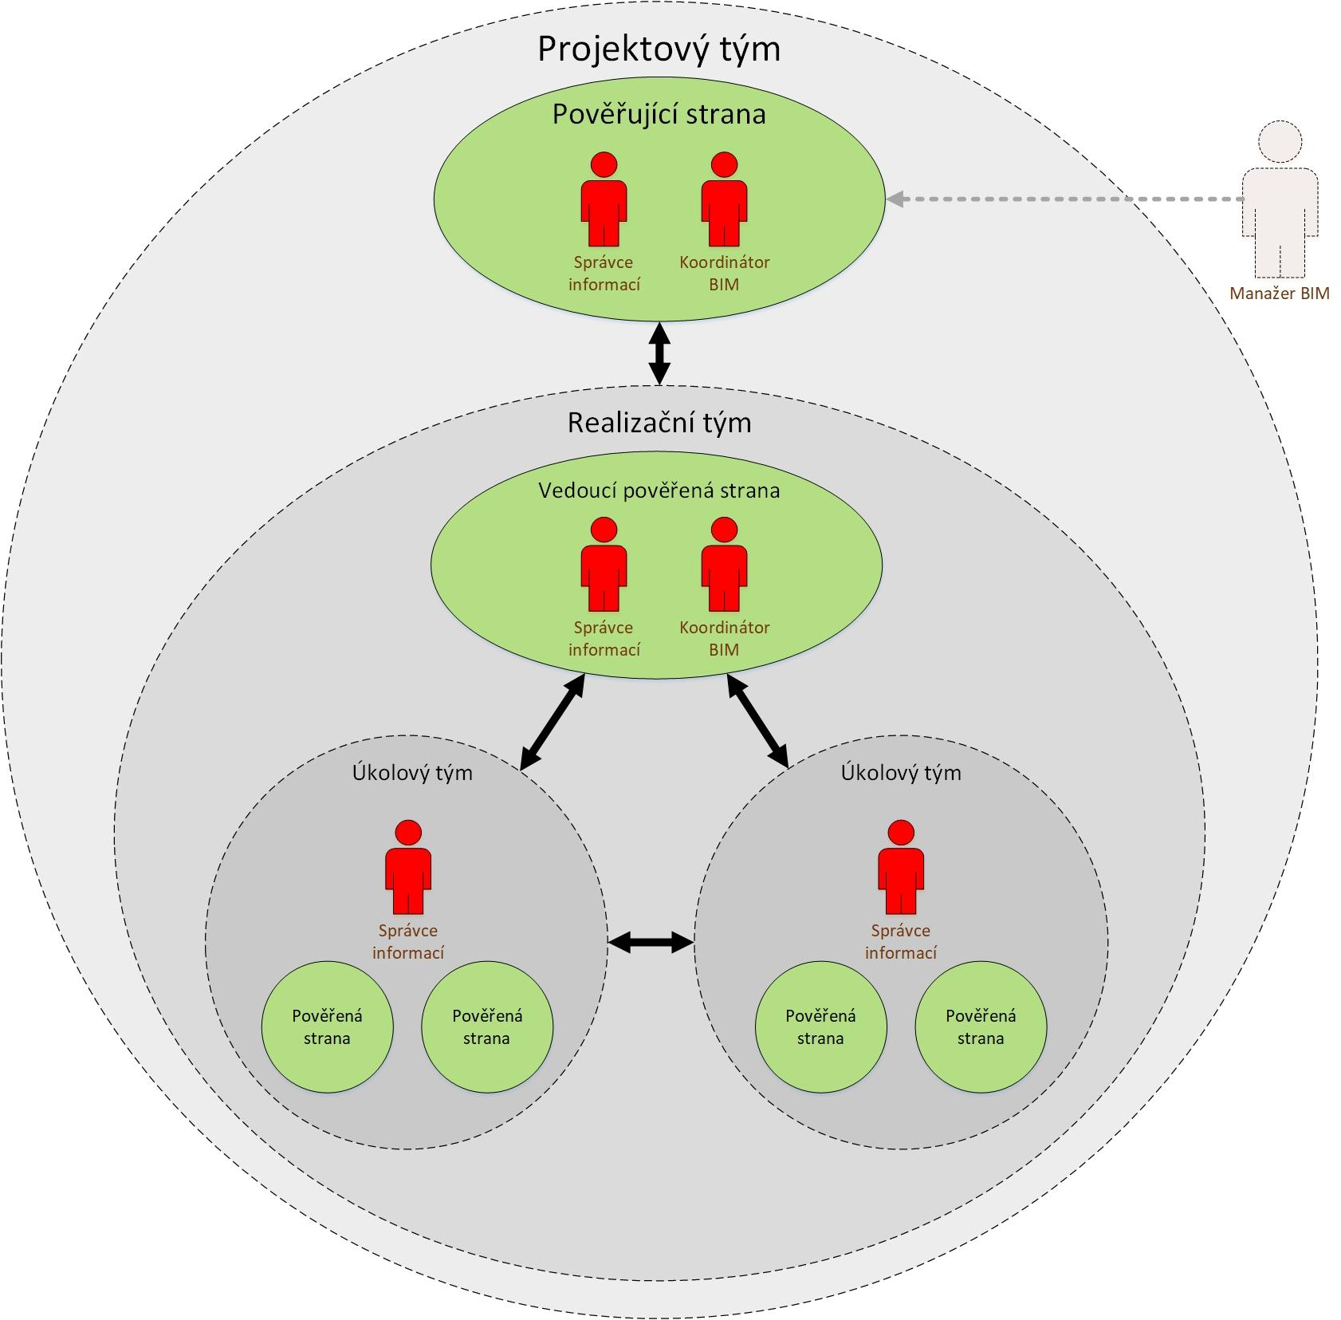

  - Manažer BIM pověřující strany stanovuje principy za organizaci. Není přímou součástí projektového týmu, a tudíž není ani smluvní stranou.
  - Práva a povinnosti členů projektového týmu
    - Projektový tým zahrnuje všechny účastníky procesů plnění předmětu smlouvy všech zapojených stran.
    - Členové projektového týmu mají následující povinnosti:
- seznámit se s BIM-protokolem,
- dodržovat a respektovat BIM-protokol,
- dodržovat a respektovat BEP,
- užívat IMS či jakoukoliv jeho část pouze v souladu s přípustnými účely užití,
- zajistit aktuálnost a správnost informací v rámci CDE,
- zajistit osoby pro funkčnost nezbytných rolí definovaných v BIM-protokolu po celou dobu trvání smlouvy.

  - Práva a povinnosti členů úkolového týmu
    - Úkolový tým sdružuje jednotlivce participující na úkolech plnění předmětu smlouvy všech zapojených stran.
    - Členové úkolového týmu mají následující povinnosti:
- seznámit se s BIM-protokolem;
- dodržovat a respektovat BIM-protokol;
- dodržovat a respektovat BEP, upozornit na nefunkčnost ustanovení v BEP a podávat návrhy na aktualizaci BEP;
- užívat IMS či jakoukoliv jeho část pouze v souladu se stanovenými účely užití;
- zajistit aktuálnost a správnost informací v rámci CDE, spojených s daným úkolem;
- zajistit osoby pro funkčnost nezbytných rolí definovaných v BIM-protokolu po celou dobu trvání smlouvy;
- zajistit, nebo vytvořit úkolový plán předávání informací po celou dobu jmenování v souladu s informačním standardem;
- dodržovat hlavní plán předávání informací v případě jeho vzniku, dle potřeb konkrétního projektu.
  - Povinnosti pověřující strany
    - Pověřující strana má následující povinnosti (pokud není pověřením stanoveno jinak):
- informovat o jakýchkoliv změnách průběhu projektu vedoucí pověřenou stranu, dojde-li změnou v průběhu projektu ke změně, která vyžaduje změnu smlouvy, uzavřou strany ke smlouvě dodatek;
- stanovit požadavky na výměnu informací viz příloha EIR;
- průběžně vyhodnocovat efektivnost a relevantnost nastavených postupů a kontrolních mechanismů;
- jmenovat, v případě potřeby aktualizovat, osoby zastávající roli na své straně;
- zajistit, aby úkolové týmy pověřující strany udržovaly kapacity a příslušnou odbornost potřebnou k dodržování tohoto BIM-protokolu;
- používat stanovené postupy zvoleného CDE, pokud má podle tohoto BIM-protokolu povinnosti vytvářet, sdílet a/nebo zveřejňovat informace týkající se díla;
- poskytovat takové informace a součinnost, které jsou BIM-protokolem vyžadovány;
- zajistit, aby členové projektového týmu (zejména všechny úkolové týmy) byli vázáni BIM-protokolem a ujednáními týkajícími se práv duševního vlastnictví;
- jmenovat osobu či osoby zajišťující roli koordinátora BIM a roli správce informací za pověřující stranu (viz kapitola [8.8.]).
  - Povinnosti pověřené strany
    - Pověřená strana má následující povinnosti (pokud není pověřením stanoveno jinak):
- vytvořit a dodat IMS jako kompletní zkoordinované dílo v souladu se smlouvou a BIM-protokolem;
- informovat pověřující stranu o jakýchkoliv změnách průběhu projektu;
- jmenovat, v případě potřeby aktualizovat, osoby odpovědné za vytvoření jednotlivých částí díla;
- zajistit, aby úkolové týmy realizačního týmu udržovaly kapacity a příslušnou odbornost potřebnou k dodržování tohoto BIM-protokolu;
- jmenovat osobu či osoby zajišťující roli BIM koordinátora a roli správce informací.

  - Role a odpovědnosti jednotlivých stran
Níže jsou uvedeny základní role pro metodu BIM. Jedna osoba může zastávat více rolí.

Tabulka č. 1 - Rozvržení rolí
role | pověřující strana | vedoucí pověřená strana | úkolový tým
koordinátor BIM | X | X
správce informací | X | X | X

  - Koordinátor BIM pověřující strany
    - Koordinátor BIM pověřující strany zajišťuje a odpovídá na konkrétním projektu za:
- aplikaci nastavených procesů a pravidel metody BIM;
- schvalování, rozhodování, kontrolu a přebírání dat v IMS včetně dokumentů týkajících se metody BIM;
- koordinaci procesu plnění pověření metodou BIM.

  - Koordinátor BIM vedoucí pověřené strany
    - Koordinátor BIM vedoucí pověřené strany zajišťuje a odpovídá na konkrétním projektu za:
- aplikaci nastavených procesů a pravidel BIM v rámci realizačního týmu;
- komunikaci s ostatními členy projektového týmu týkající se metody BIM daného projektu;
- předkládá a aktualizuje BEP podle stanovených pravidel v kapitole [č. 10];
- kontrolu souladu struktury informací v rámci IMS.
  - Správce informací pověřující strany
    - Role správce informací zajišťuje procesy dodání, přenosu a uchování informací v rámci CDE minimálně po dobu stanovenou smlouvou.
    - Správce informací pověřující strany zajišťuje a odpovídá na konkrétním projektu za:
- nastavení procesů výměny informací;
- správu struktury a nastavení nástrojů CDE včetně nastavení přístupových práv;
- zajištění technické podpory a zaškolení členů projektového týmu pro CDE;
- doplnění a případnou změnu či aktualizaci provozních částí BEP, které jsou předmětem jeho plnění;
- doplnění BEP o kapitolu týkající se CDE;
- V případě, že CDE zajišťuje pověřená strana, část o CDE doplňuje vedoucí pověřená strana.
  - Správce informací vedoucí pověřené strany
    - Správce informací zajišťuje a odpovídá na konkrétním projektu za:
- aplikaci nastavených procesů výměny informací;
- doplnění a případnou změnu či aktualizaci provozních částí BEP, které jsou předmětem jeho plnění;
- doplnění BEP o kapitolu týkající se CDE, je-li předmětem jeho plnění;
- zajištění technické podpory a základního školení členů úkolových týmů pro CDE. V případě, že potřeby/požadavky úkolových týmů překračují úroveň školení poskytovaného pověřující stranou, je potřeba se obrátit na správce informací strany zajišťující CDE.

  - Správce informací úkolového týmu pověřené strany
    - Správce informací zajišťuje a odpovídá na konkrétním projektu za:
- aplikaci nastavených procesů výměny informací;
- doplnění provozních částí BEP, které jsou předmětem jeho plnění;
- doplnění BEP o kapitolu týkající se CDE, je-li předmětem jeho plnění.

Tabulka č. 2 - Převodní tabulka stran mezi BIM-protokolem a smlouvou
Označení podle ISO | Převodník podle smlouvy
pověřená strana | zhotovitel, dodavatel
vedoucí pověřená strana | generální dodavatel
pověřující strana | objednatel, zadavatel,

Tabulku je nutno doplnit/upravit podle pojmů použitých ve smlouvě.

Obecné zásady a řešení konfliktů
  - Každý člen projektového týmu je povinen stavět své vztahy s ostatními členy projektového týmu na porozumění vzájemných očekávání, poctivosti, vzájemné důvěře a společném úsilí k dosažení dohodnutých společných cílů.
  - Členové projektového týmu jsou povinni účastnit se koordinačních schůzek, pokud jsou k účasti vyzváni osobou odpovědnou za koordinaci projektu.
  - Členové realizačního týmu jsou povinni účastnit se koordinačních schůzek v souvislosti s částmi díla, za které jsou zodpovědní, a/nebo pokud jsou k účasti vyzváni osobou odpovědnou za koordinaci realizačního týmu.
  - Strany vyvinou maximální úsilí pro řešení jakýchkoli opomenutí, nejasností, rozporů nebo nesrovnalostí v jakýchkoli informacích připravených v souvislosti s dílem.
  - Konkrétní odpovědnosti jednotlivých stran jsou řešeny v kapitole [č. 8.].

Řešení změn dokumentů
  - Řešení změn v tomto BIM-protokolu včetně jeho příloh, vyjíma provozní části BEP, podléhá řešení změn podle smluvních ustanovení.
  - Postup řešení změn provozní části BEP probíhá v následujících krocích:
- vznesení požadavku na úpravu znění BEP (požadavek může být iniciován jakýmkoliv členem projektového týmu; proces vznesení požadavku je popsán v neměnných částech BEP);
- odsouhlasení požadavku na změnu (proces odsouhlasení je popsán v neměnných částech BEP);
- změny BEP a vydání jeho nové verze (provádí koordinátor BIM vedoucí pověřené strany včetně provedení záznamu o změně).

Ochrana citlivých informací-bezpečnostní požadavky
  - Pověřená strana se zavazuje nakládat s údaji, které se získají (vzniknou) v souvislosti s plněním smlouvy, nebo které ji předá pověřující strana, výhradně za účelem splnění svých povinností vyplývajících ze smlouvy a jinak je nepoužít. Pověřená strana se zejména zavazuje, že bez výslovného souhlasu pověřující strany neposkytne údaje žádné třetí osobě.
  - Pověřená strana se zavazuje, že zajistí takové bezpečnostní, technické, organizační a personální prostředky, aby nemohlo dojít k neoprávněnému nebo nahodilému přístupu k údajům, k jejich změně, zničení či ztrátě, neoprávněným přenosům, k jejich jinému neoprávněnému zpracování, jakož i k jinému zneužití údajů. Uvedené se týká údajů, které má pověřená strana v držení a správě pro účely plnění smlouvy.
  - V případě, že pověřená strana bude mít důvodné podezření, že došlo ke zpřístupnění údajů neoprávněné osobě, je pověřená strana povinna neprodleně o této skutečnosti informovat pověřující stranu a vynaložit veškeré úsilí k nápravě tohoto stavu.
Doporučuje se bod 11.3 rozvést ve smlouvě. V takovém případě je možné bod 11.3 zde vypustit. Alternativou je rozvedení bodu v EIR a doplnění odkazu na příslušný článek EIR.

Licenční ujednání
  - Pověřující strana a pověřená strana si sjednávají, že následující ujednání bude použito v případě, že smlouva nestanoví jinak.
  - Pokud by bylo součástí plnění pověřené strany podle smlouvy autorské dílo, uděluje pověřená strana pověřující straně k takovému autorskému dílu neodvolatelnou licenci za následujících podmínek:
    - licence se poskytuje jako výhradní;
    - licence se poskytuje ke všem způsobům užití podle autorského zákona;
    - licence je územně neomezená;
    - licence je neomezená, pokud jde o množstevní rozsah a účel užití autorského díla, pověřující strana je oprávněna užívat autorské dílo jako celek nebo jeho jednotlivé části;
    - licence je ryze opravňující, tzn. pověřující strana nemá povinnost autorské dílo užít;
    - licence se poskytuje na celou dobu trvání majetkových práv autorských;
    - Pověřující strana má právo bez souhlasu pověřené strany licenci či její část postoupit třetí osobě, či jí poskytnout podlicenci, a to včetně jakýchkoli dalších postoupení nebo licencí (řetězení podlicencí) a
    - součástí práv pověřující strany je i právo na dokončení nehotových částí autorského díla, zveřejnění autorského díla, jeho úprava, či doplnění. V případě, že by mělo dojít takovou úpravou, či doplněním k zásadnímu zásahu do autorského díla, je pověřující strana povinna zajistit součinnost mezi pověřenou stranou a další osobou.
  - V případě, že by součástí autorského díla byla též práva pořizovatele databáze, je součástí licence právo k užití databáze v rozsahu podle odst. 12.2. Pokud by současně s autorským dílem došlo k dodání databáze, kterou pověřující strana nevyužije k výkonu práv k autorskému dílu, zejména pak databáze využívané opakovaně pověřenou stranou při dodávání děl v CDE určeném pověřující straně, je pověřující strana povinna maximálně šetřit práv pověřené strany k této databázi, zejména pak omezit další šíření této databáze třetím stranám.
  - Odměna za poskytnutí této licence uvedena je zahrnuta v ceně díla, pokud není ve smlouvě uvedeno jinak.
  - Pro vyloučení pochybností je součástí práv pověřující strany i právo na jakoukoli změnu díla zhotoveného na základě autorského díla včetně její úpravy, přestavby, či odstranění, a to včetně kterékoliv její části. Pověřující strana je oprávněna pověřit jakoukoli třetí stranu k provedení těchto činností. Pro vyloučení pochyb se konstatuje, že na základě změny díla nezaniká odpovědnost za vady původního díla pověřené strany. Pověřená strana však není odpovědná za změnu díla ani za změněné dílo provedené ze strany pověřující strany.
  - Pověřující strana není oprávněna bez výslovného souhlasu pověřené strany užít autorské dílo k projektování dalších děl, popřípadě k provedení dalších rozmnoženin autorského díla stavbou, než pro jaké to bylo dohodnuto ve smlouvě.
  - Pověřená strana odpovídá pověřující straně výlučně za autorské dílo v rozsahu, tak jak jej zpracovala sama. Pokud došlo následně ke změně autorského díla, pověřená strana za takto změněné autorské dílo odpovídá, pouze pokud výslovně převzala odpovědnost.
  - Pověřená strana je oprávněna ponechat si pro vlastní užití jakékoliv originály plánů, náčrtů, výkresů, grafických zobrazení a textových určení (specifikací), které byly vyhotoveny v souvislosti s přípravou autorského díla.
  - Pověřená strana je oprávněna svůj návrh, jakož i realizaci svého autorského díla zveřejnit ve svém tištěném portfoliu, jakož i v elektronické formě prostřednictvím internetu jako svou referenci.
  - Pověřená strana předá pověřující straně spolu s autorským dílem i nativní formáty použité ke zpracování autorského díla, pokud si strany nedohodnou ve smlouvě jinak.
  - Pověřující strana se zavazuje neužívat databáze tvořené nebo obsahující nativními formáty pověřené strany, které jsou součástí autorského díla, pro jiné účely, než je plnění smlouvy, včetně plnění navazujících na smlouvu. Pověřující strana se zavazuje v obdobném rozsahu zavázat třetí osoby, kterým bude pro plnění smlouvy, případně pro navazující plnění, autorské dílo zpřístupněno.
  - Pokud má dle pokynu pověřující strany vycházet pověřená strana z autorského díla, pověřující strana poskytuje pověřené straně k takovému autorskému dílu neodvolatelnou podlicenci, a to včetně jakýchkoli dalších postoupení nebo licencí (řetězení podlicencí) za následujících podmínek.
    - Podlicence se poskytuje:
      - pro rozmnožení autorského díla či vytvoření odvozeného autorského díla dle § 2 odst. 4 autorského zákona. Pokud by mělo vzniknout odvozené autorské dílo, je pověřující strana povinna zajistit součinnost mezi pověřenou stranou a autorem původního autorského díla;
      - na dokončení nehotových částí autorského díla, jeho úpravu a doplnění. V případě, že by mělo dojít takovou úpravou, či doplněním k zásadnímu zásahu do autorského díla, je pověřující strana povinna zajistit součinnost mezi pověřenou stranou a autorem takového autorského díla;
      - pro rozmnožení autorského díla stavbou a pro veškeré další účely s tím související;
      - po dokončení díla též pro účely provádění změn díla zhotoveného na základě autorského díla včetně jeho úpravy, přestavby, či odstranění, a to včetně kterékoliv jeho části podle pokynů pověřující strany. Pověřená strana je oprávněna pověřit jakoukoli třetí stranu k provedení těchto činností.
    - Podlicence je, s výjimkou rozmnoženiny autorského díla stavbou, územně neomezená.
    - Podlicence je neomezená, pokud jde o množstevní rozsah, pověřená strana je oprávněna užívat autorského díla jako celek nebo jeho jednotlivé části.
    - Podlicence se poskytuje na dobu spolupráce mezi pověřující stranou a pověřenou stranou.
    - Pověřená strana není oprávněna bez souhlasu pověřující strany užít autorské dílo k projektování dalších děl, popřípadě k provedení dalších rozmnoženin tohoto autorského díla stavbou, než pro jaké to bylo dohodnuto ve smlouvě.
  - V případě, že by součástí autorského díla byla též práva pořizovatele databáze, je součástí podlicence právo k užití databáze v rozsahu podle odst. 12.9. Pokud by současně s autorským dílem došlo k dodání databáze, kterou pověřená strana nevyužije k výkonu práv k autorskému dílu, zejména pak databáze prvotně určené pověřené straně pro dodávání děl prostřednictvím CDE, je pověřená strana povinna maximálně šetřit práv k této databázi, zejména pak omezit další šíření této databáze třetím stranám.
  - Odměna za poskytnutí této podlicence je zahrnuta v ceně za dílo, pokud není ve smlouvě uvedeno jinak.

Seznam schémat
Schéma č. 1 - Požadavky na informace a jejich vztahy 7
Schéma č. 2 - Management informací 7
Schéma č. 3 - Vztahy v rámci IMS 8
Schéma č. 4 - Rozhraní mezi stranami a týmy pro účely managementu informací 10
Schéma č. 5 - Složení projektového týmu 11

Seznam tabulek
Tabulka č. 1 - Rozvržení odpovědnosti podle rolí 13
Tabulka č. 2 - Převodní tabulka stran mezi BIM-protokolem a smlouvou 15

Seznam příloh
Příloha č. 1 – EIR
Příloha č. 2 – Předběžný BEP

Zpracovali: Pracovní skupina (PS) Tvorba BIM dokumentace
Vedoucí PS: Zbyněk Pechan
Členové: Lucie Martínková
Petr Tesař
Štěpánka Tomanová
Kateřina Schön
Štěpánka Michálková
Eva Kaiserová
Michal Svatoň


Česká agentura pro standardizaci
Biskupský dvůr 1148/5, 110 00 Praha 1
+420 221 802 802
info@agenturacas.gov.cz BIM@agenturacas.gov.cz
www.agenturacas.gov.cz www.KoncepceBIM.gov.cz

Jedná se o změnu díla provedenou ze strany pověřující strany nebo ze strany třetí osoby na základě pokynu uděleného pověřující stranou.

